研究生学位论文归档操作手册

第一步：进入归档申请模块
- 登录研究生系统后，在左侧导航栏点击 “学位管理”，然后选择 “我的学位信息”。
- 在右侧主界面中向下滚动，找到流程时间轴底部的 “论文归档” 环节。
  - 注意：请核对当前时间是否在系统显示的归档时间段内
- 点击右侧的 “发起申请” 按钮进入填报页面。
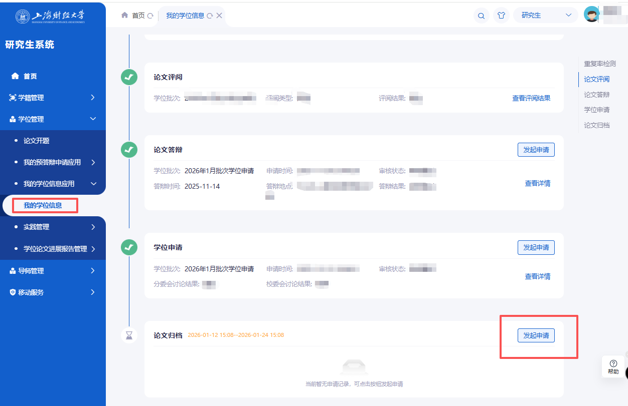

第二步：填写论文基本信息
进入申请页面后，需完善论文的相关数据：
- 核对基础信息： 确认论文研究方向、撰写语言、字数、选题来源等信息准确无误。
- 选择学位论文形式（重点）：
  - 点击 “学位论文形式” 下拉菜单。
  - 根据专业学位类型及论文实际情况进行选择（例如：金融硕士-金融实践问题解决方案、应用统计硕士-研究类等）。
注意：此项为必填项，请务必根据实际情况准确选择。
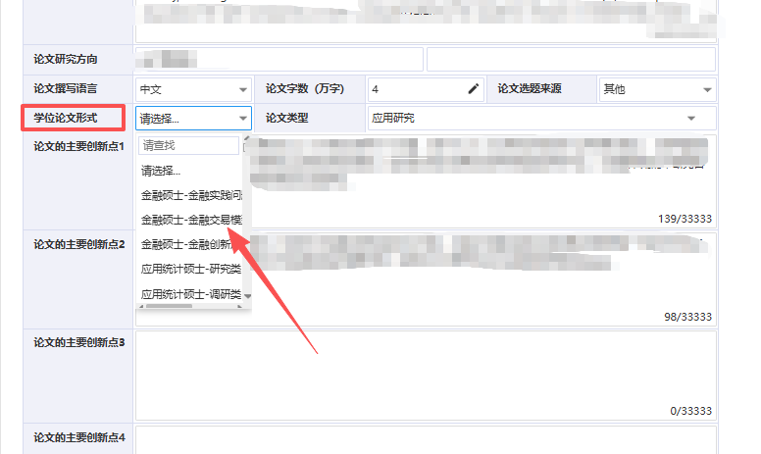

第三步：上传论文及摘要附件
在“附件信息”区域，需要上传三个必须的文件。在此步骤前，需先点击右侧的 “下载模板” 获取最新的格式要求。
需上传的文件列表：
- 匿名版论文终稿 (pdf文件)： 必须上传，且必须移除所有个人及导师信息，以及所有涉及“上海财经大学”校名的信息。
- 完整版论文终稿 (pdf文件)： 必须上传，包含封面、致谢等完整信息。
- 中英文摘要 (txt文件)： 必须上传。
⚠️ 重要注意事项（系统红字提示）：
- 信息一致性： 系统填报的题目、关键词、研究方向等信息必须与终稿论文保持一致。
- 封面信息： 论文封面填写的学院名称、专业名称需与系统信息一致。
- 留学生要求： 留学生须在完整版论文封面同时填写外文姓名和中文姓名（如有）。
- 匿名要求： 匿名版论文除必要的去名化处理外，内容应与完整版终稿完全一致。
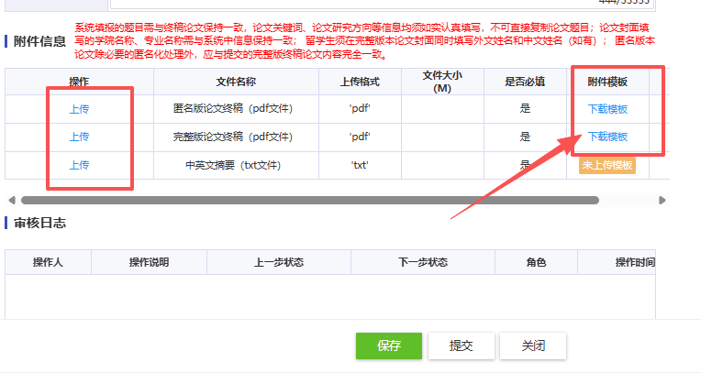

第四步：保存与提交
- 文件上传完毕并确认无误后，点击底部的 “保存” 按钮暂存信息。
- 再次检查所有信息无误后，点击 “提交” 按钮完成归档申请。

提示： 提交后请关注系统审核状态，如遇退回需根据审核意见修改后重新提交。

